Белорусский государственный университет

*Факультет радиофизики и компьютерный технологий*

Отчет по лабораторной работе №4

##### *РАСПОЗНАВАНИЕ ОБЪЕКТОВ ПО ЦВЕТОВЫМ СООТНОШЕНИЯМ*

по курсу

**«РАСПОЗНАВАНИЕ ОБРАЗОВ В ПОТОКАХ ДАННЫХ** **»**

Выполнил студент 5 курса 6 группы

Коваленко П.П.

Минск

2012

**Цель работы:** ознакомление с методами анализа цветных изображений, выработка умения распознавать объекты по цветам.

1. Распознавание объектов по цветовым соотношениям

* Входное изображение:

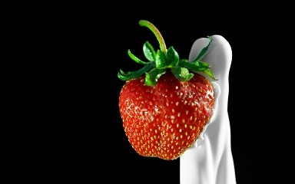

* Объекты для распознавания:

В качестве объектов для распознавания примем клубнику со «шляпкой» ( распознавать будем как 2 объекта )

Т.к. ягода распознаётся как единый объект, зёрнышки на ней являются для нас шумом, который мешает распознаванию и должен быть удалён. Для этого используем усредняющий фильтр размером 10*10 (размер фильтра выбирается в соответствии с размером «зёрен»)

* Сглаженное изображение:

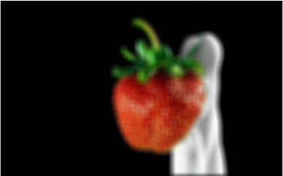

* В качестве решающей функции будем использовать разность между красной и зелёной составляющими (R-G)

Изображение, полученное min((R-G),0) :

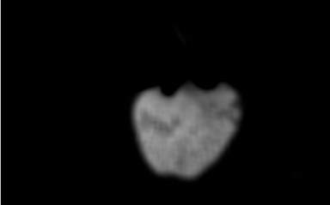

Изображение, полученное min((G-R),0) :

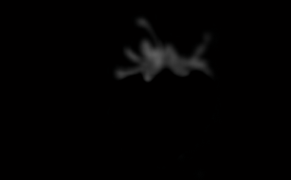

* Распознанные объекты:
* Жёсткий порог (в ручную заданный):

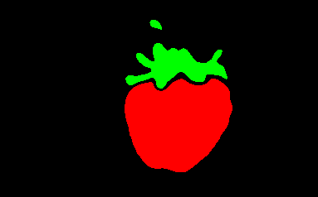

* Вычисленный по M – K*Sigma :

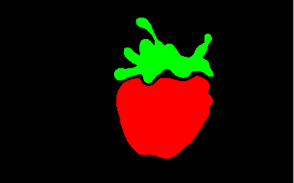

И в первом, и во втором случае приходится жёстко задать одну переменную, и как это сделать в общем случае – проблема

* Нормированное изображение:

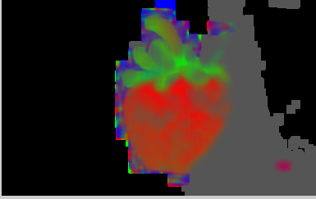

* Нормированная r компонента:

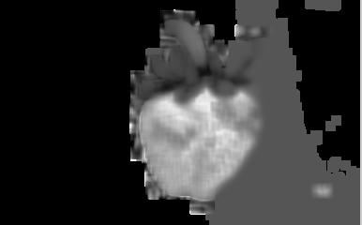

* Нормированная g компонента:

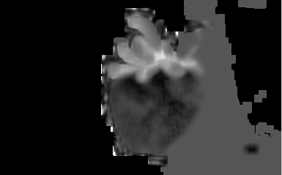

* Нормированный сегмент листа:



* Представление этого сегмента в (r,g,b):

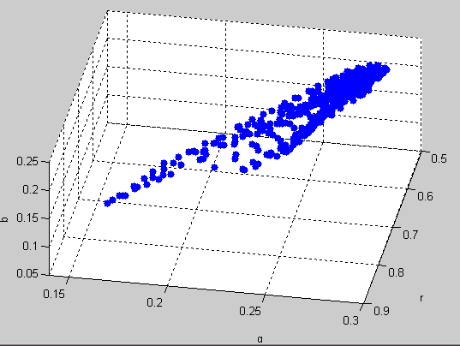

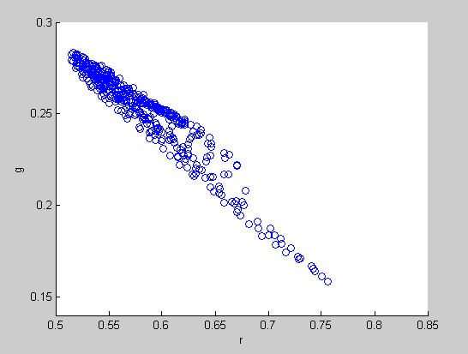

1. Распознавание объектов по яркости

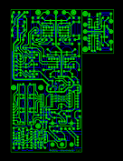

Распознаем на этой схеме «дорожки».

Опять же будем использовать те же два метода получения порога, но в данном случае по яркости :

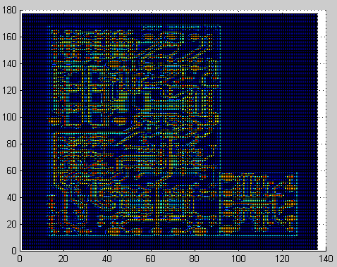

|  |  |
| --- | --- |
| Случай жёсткого порога | Случай вычисляемого порога |
|  |  |